Министерство образования Республики Беларусь

Белорусский государственный университет информатики и радиоэлектроники

Факультет информационных технологий и управления

Кафедра ИТАС

Отчёт
по лабораторной работе № 7
«Модуляция»

Проверил:  Стригалев Л.С. | Выполнил:  студент гр.120602  Будный Р. И.

Минск 2013

Цель работы
Изучить различные виды модуляции. Определить зависимость качества модуляции сигнала от уровня шума.

Ход работы
Модуляция — процесс изменения одного или нескольких параметров высокочастотного несущего колебания по закону низкочастотного информационного сигнала (сообщения).
Передаваемая информация заложена в управляющем сигнале, а роль переносчика информации выполняет высокочастотное колебание, называемое несущим. Модуляция, таким образом, представляет собой процесс «посадки» информационного колебания на заведомо известную несущую.
В результате модуляции спектр низкочастотного управляющего сигнала переносится в область высоких частот. Это позволяет при организации вещания настроить функционирование всех приёмо-передающих устройств на разных частотах с тем, чтобы они «не мешали» друг другу.
В ходе выполнения лабораторной работы будем изменять тип модуляции, отношение сигнал – шум. Для наглядности установим частоту для всех случаев, равной 100.

Схема двухполосной амплитудной модуляции
Рассмотрим схему двухполосной амплитудной модуляции (рисунок 1).

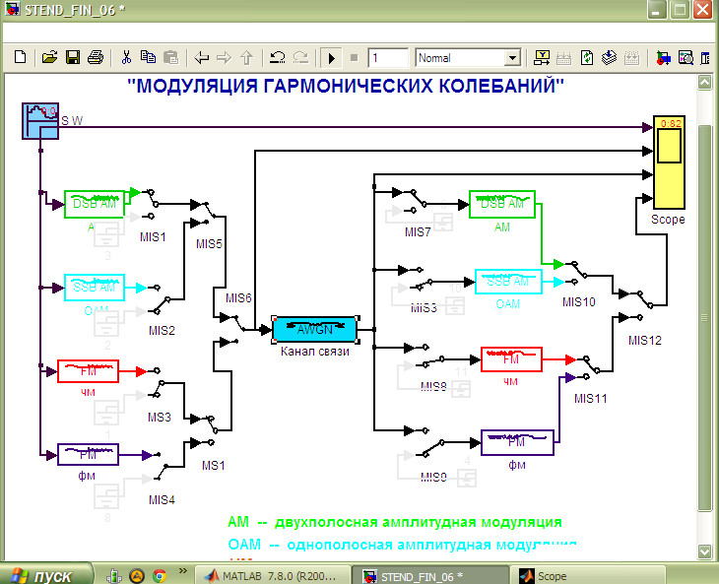
Рисунок 1
Установим:
- частота = 100,
- отношение сигнал-шум = 0.
Сигнал на выходе заметно искажён (рисунок 2).

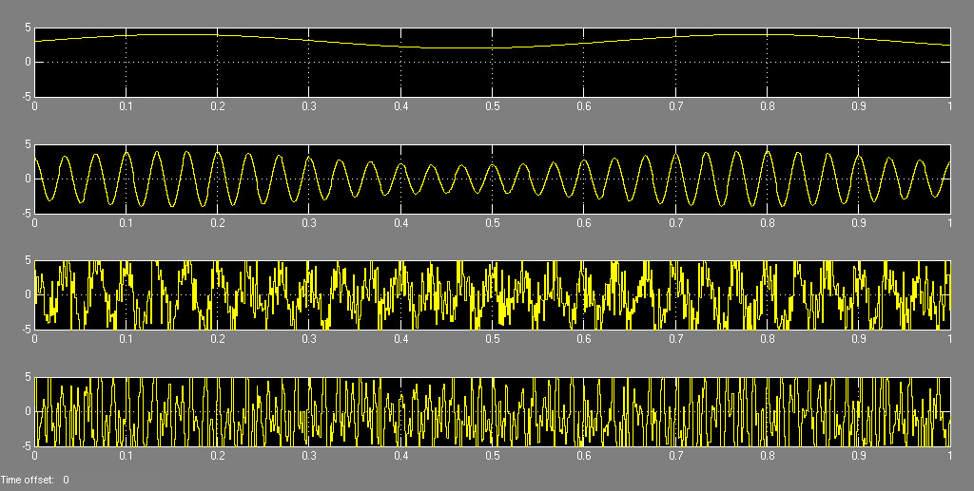
Рисунок 2
Установим:
- частота = 100,
- отношение сигнал-шум = 100.
Заметно улучшение выходного сигнала (рисунок 3).

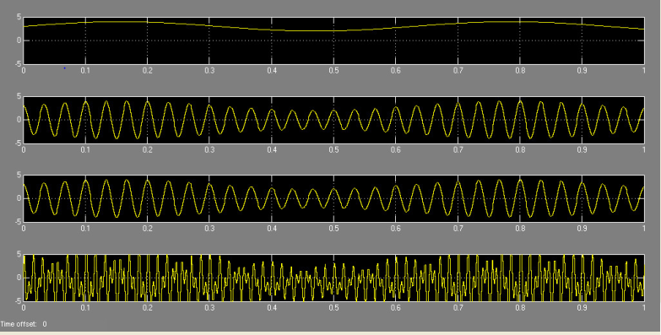
Рисунок 3

Схема однополосной амплитудной модуляции

Рассмотрим схему двухполосной амплитудной модуляции (рисунок 4).

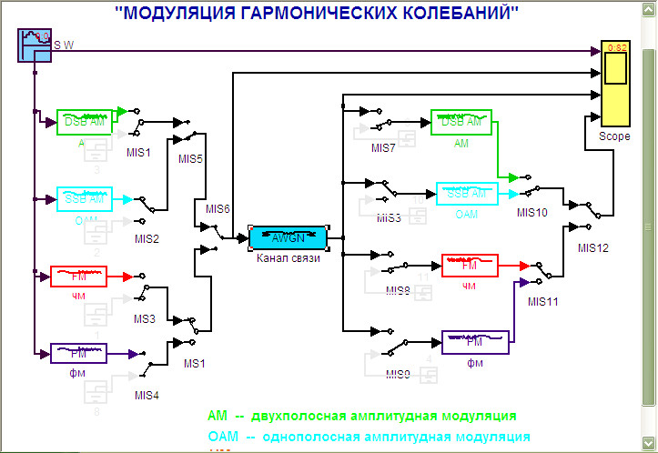
Рисунок 4
Установим:
- частота = 100,
- отношение сигнал-шум = 0.
Выходной сигнал также искажён (рисунок 5).

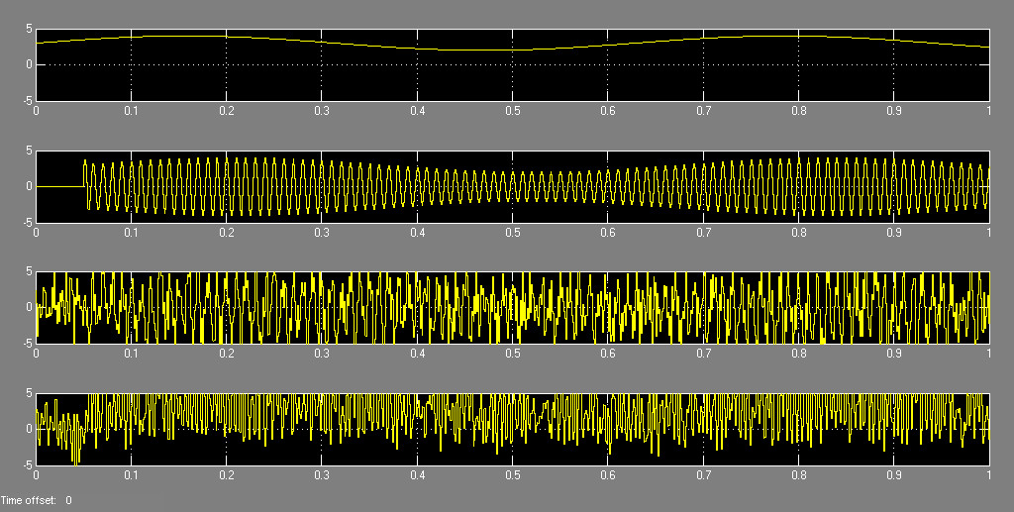
Рисунок 5
Установим:
- частота = 100,
- отношение сигнал-шум = 100.
Выходной сигнал также искажён (рисунок 6).

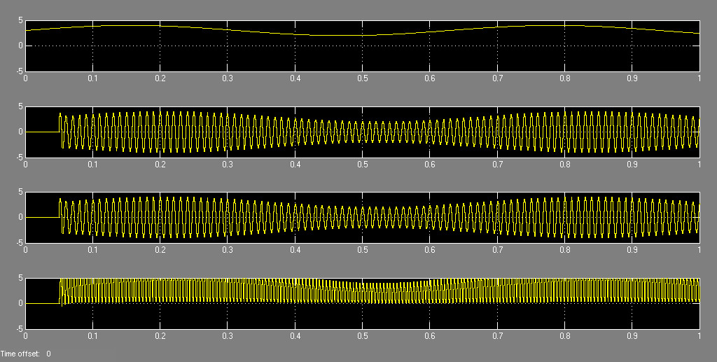
Рисунок 6

Частотная модуляция

Рассмотрим схему с частотной модуляцией (рисунок 7).
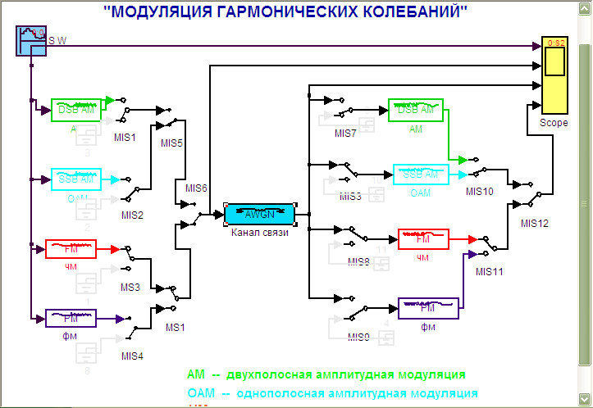\
Рисунок 7
Установим:
- частота = 100,
- отношение сигнал-шум = 0.
Выходной сигнал сильно искажён (рисунок 8).

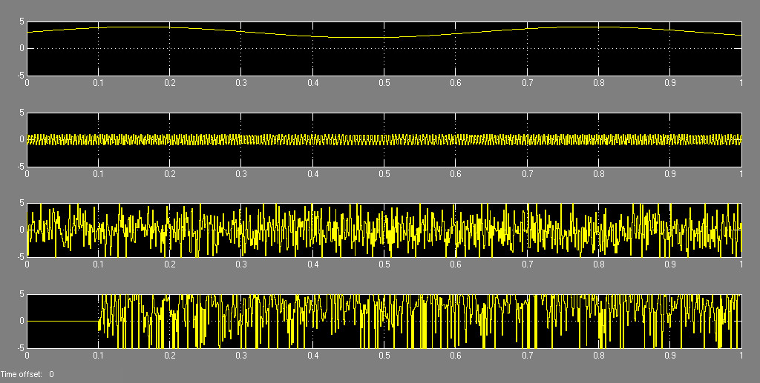
Рисунок 8
Установим:
- частота = 100,
- отношение сигнал-шум = 100.
Выходной сигнал практически совпадает с входным сигналом (рисунок 9).

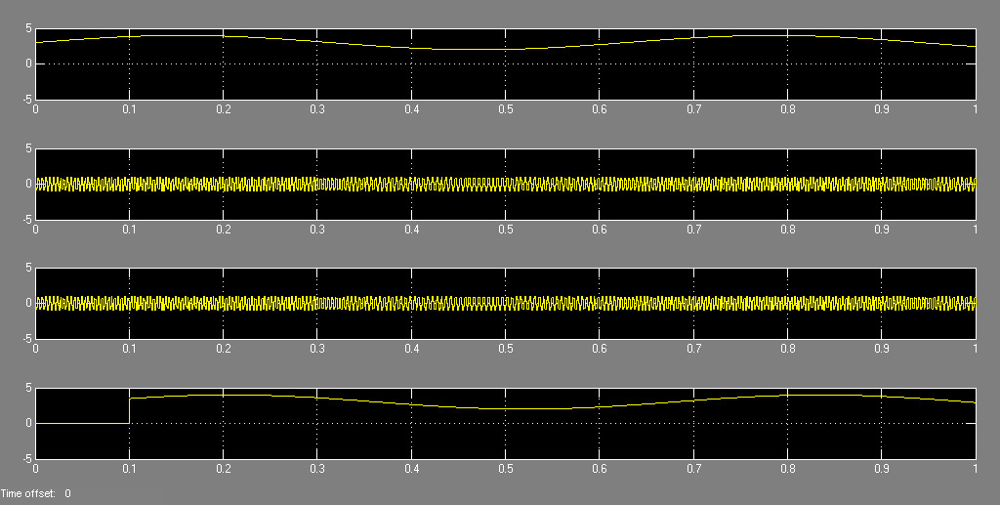
Рисунок 9

Фазовая модуляция
Рассмотрим схему с частотной модуляцией (рисунок 10).
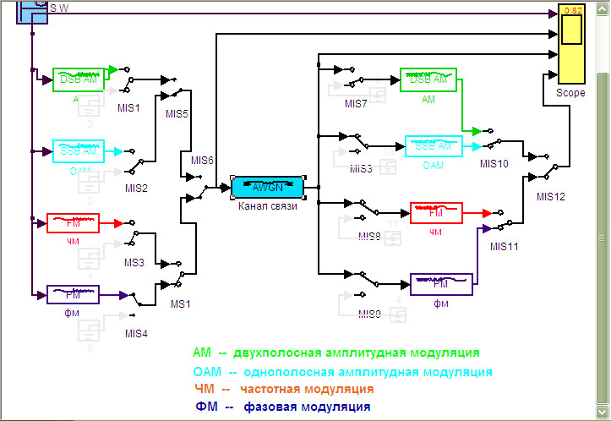
Рисунок 10
Установим:
- частота = 100,
- отношение сигнал-шум = 0.
Выходной сигнал сильно искажен (рисунок 11).

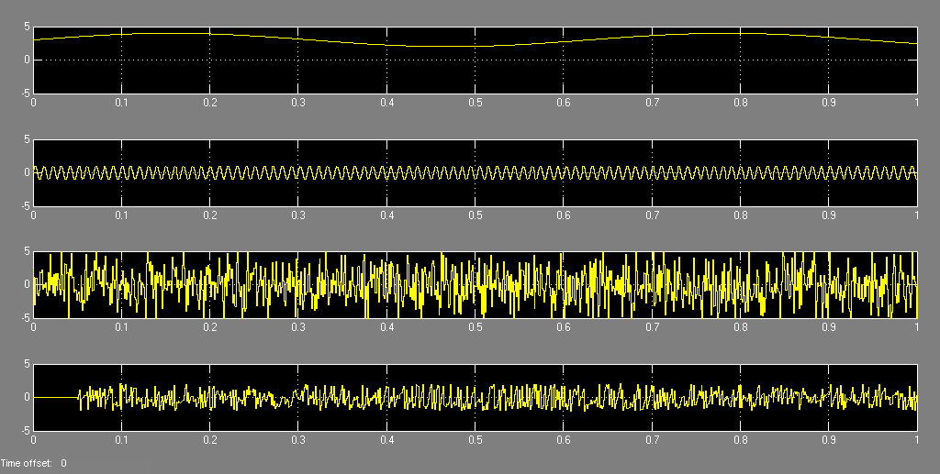
Рисунок 11
Установим:
- частота = 100,
- отношение сигнал-шум = 100.
Выходной сигнал совпадает с входным сигналом (рисунок 12).

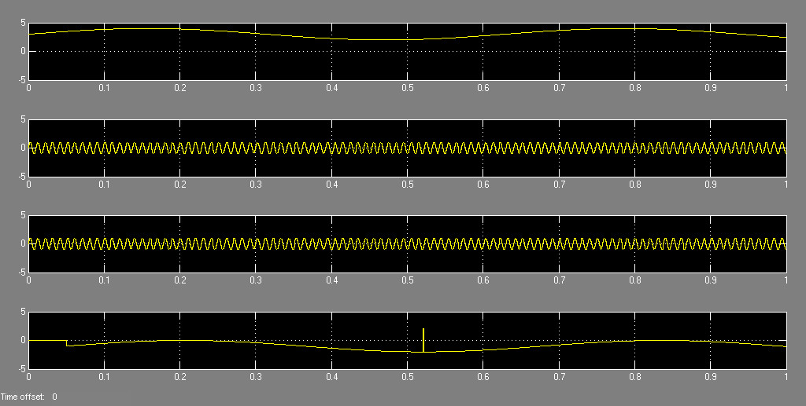
Рисунок 12

Вывод
Выбор типа модуляции зависит от решаемой задачи и от характеристик канала (полосы пропускания, ослабления сигнала и т.д.). Поэтому при передачи сигнала на расстояние выбирают такой тип модуляции, который сводит к минимуму действие помех искажение сигнала при максимальной информационной скорости.

